Тема. Оноре де Бальзак. Епопея «Людська комедія»: універсальність задуму, тематико-жанровий склад, основні принципи побудови.
Мета: ознайомити учнів універсальністю задуму «Людської комедії», тематику, проблематику, своєрідність творів епопеї; розвивати навички роботи з біографічним матеріалом; закріпити знання,_з теорії літератури; виховувати зацікавленість учнів до творчого спадку письменника.
Тип уроку: засвоєння знань.
Обладнання: портрети О. де Бальзака, виставка текстів творів, схема будови «Людської комедії» (на дошці).
Хід уроку
І. Оголошення теми і мети
Слово вчителя.
На сьогоднішньому уроці ми відкриємо завісу часу, побуваємо у Франції далекого ХІХ ст., відчуємо биття її пульсу і поринемо у світ Бальзака, відомого французького письменника-реаліста, познайомимося з творчим шляхом, з задумом та структурою його найгеніальнішого творіння – епопеєю «Людська комедія». Сам Бальзак називав себе Прометеєм ХІХ ст.
Чи в дійсності він був Прометеєм?
Чи насправді його життя і творчість стали подвигом?
II. Мотивація пізнавальної діяльності
11. Словникова робота.
З'ясування значень понять:
Епопея — значний за обсягом монументальний твір епічного змісту, в якому широко і всебічно відтворено епохальний перелом у житті цілого народу (часом багатьох народів), відображені події, що мають вирішальне значення для багатьох поколінь. З 18 століття епопею витіснив роман. Поступово епопеєю стали називати великі і складні епічні твори (романи, цикли романів). Вони з'явилися у другій половині 19 століття.
Цикл творів (цикл — від грецького слова, що означає "коло", "колесо") — кілька літературних творів, пов'язаних між собою спільним сюжетом і головними персонажами чи єдиною історичною епохою, а в ліриці — єдиною думкою, настроєм, мотивом.

2. Вчитель.
«Людська комедія» посіла в історії світової літератури величезне місце. Цей грандіозний літературний твір вражав сучасників Бальзака, вражає цілий світ, митців зокрема, і сьогодні.
Як же виник задум створення цього шедевру?
Назва циклу «Людська комедія» була взята не випадково, адже саме така назва розкриває «величезний розмах плану». Ст..81
3. Складання блок-схеми «Людської комедії» (за допомогою учня).
ст..81-84
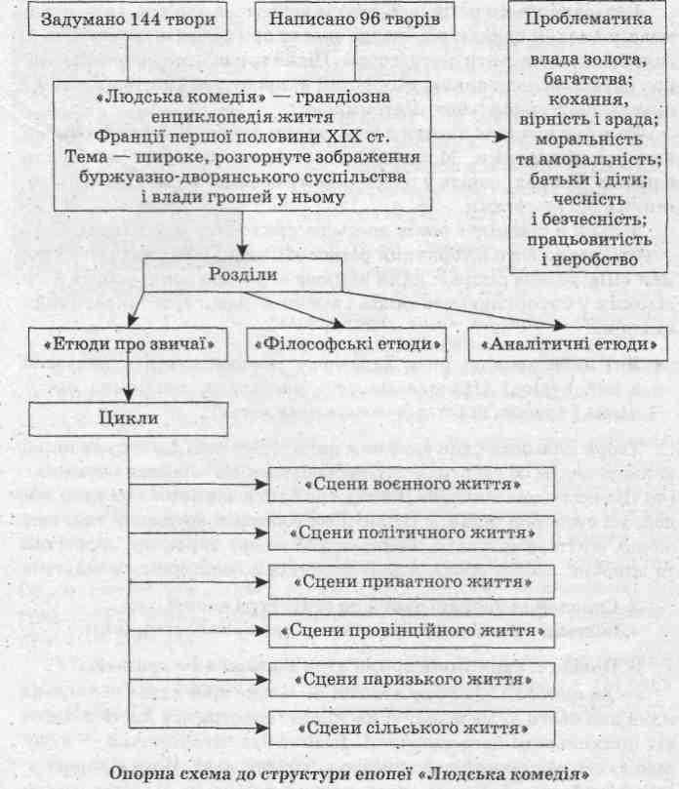

4. Паспорт твору
Визачення ст.85-86
Час написання: з 1833-
Тема: прагнення пізнати закономірності дійсності через розкриття суспільного життя Франції.
Висновок письменника: людина сама обирає життєвий шлях, яким їй іти, незважаючи на вплив суспільства.
Побудова: принцип циклічності, більшість персонажів переходять із одного твору в інший.
Головний композиційний принцип — взаємодія різних частин циклу.
Жанр твору — епопея, можна визначити як цикл романів (точніше — творів),
Побудова схеми “Структура Людської комедії”
Запис у зошитах.
“Людська комедія” - це суворий звинувачувальний акт проти буржуазного суспільства з його нелюдськими законами, його історія і критика вад та недостатків.

V. Підбиття підсумків
Вчитель.
Розгляньте піраміду на ілюстрації. Це пам’ятник О. де Бальзаку та «Людській комедії». Знаходиться він у французькому місті Атда. Його автор – З. К. Церетелі.
Мистецький коментар.
Розгляд ілюстрації Церетелі.

Запитання до учнів. Ст.. 83
Що зображено на цій ілюстрації?
Орієнтовні відповіді учнів.
В центрі піраміди – письменник Бальзак із розведеними руками. Він ніби хоче обняти цілий світ, привернути увагу до своєї геніальної «Людської комедії».
Скульптура складається із фундаменту та трьох ярусів, що символізують три частини його геніального твору.
На фундаменті бачу напис: «Дар Росії французькому народові. 2004». Роблю висновок, що і в Росії знають і люблять твори Оноре де Бальзака.
У грандіозній піраміді три яруси, що піднімаються один над одним. Це три частини «Людської комедії»: «Етюди про звичаї», «Філософські етюди» і «Аналітичні етюди».
В центрі першого ярусу – сам Бальзак, його книги та їх герої, шпилі тогочасних будов. Це ніби огляд суспільства. Погляд Бальзака направлений на нас, читачів. Він проникає в душу, закликає до роздумів.
Другий ярус – це теж твори та їх герої, що міцно тримаються на ногах, стоячи на книгах. Це «Філософські етюди».
Бачу третій ярус. Він ущільнюється і зменшується. Це романи і повісті із «Аналітичних етюдів». Вони ось-ось упадуть із висоти. Їм важко, але герої стараються втримати рівновагу.
— «Людська комедія» виписати тези ст..80-81
VI. Домашнє завдання
п-с. р.
Дібрати цитати до образу Ґобсека з одноіменної повісті Бальзака.
Підготувати повідомлення:
Тема влади грошей у творах:
б) Гофман «Малюк Цахес»;
г) І. Карпенко-Карий «Хазяїн», «Сто тисяч».

